

PROGRAMACIÓN ORIENTADA A OBJETOS

**“SISTEMA DE VENTAS COMO SOPORTE PARA LA MEJORA DE LA ATENCIÓN AL CLIENTE EN LA FERRETERÍA ESTRELLA AZUL EN EL AÑO 2023”**

**Alumno:**

**Reyes Carbajal, Renzo Gustavo - U21101199**

**Obispo Nuñez, Victor Gabriel - U20213396**

**Auqui Tixe, Yarel Alfonso - U20230702**

**Chinchay Huamani, Deyvi Lee - U19102687**

**Ferruzo Colfer, Maurizio Emmanuelle - U21315737**

**Docente: Hernán Francisco Peña Carnero**

**Ciclo: IV**

**Turno: Mañana**

**Lima- Perú**

**2023**

**ÍNDICE**

Contenido

ASPECTOS GENERALES 5

1.1 Definición del problema: 5

Descripción del problema 5

1.2 Definición del Objetivos: 7

1.2.1 Objetivo General. 7

1.2.2 Objetivos Específicos. 7

1.2.3 Alcances. 7

1.2.3 Limitaciones. 8

1.3 Marco Teorico 8

1.4 Antecedentes. 9

1.5 Marco Teorico. 11

1.6 Bibliografías en APA 13

**CAPITULO 3**

3.1 Lista de Requerimientos Funcionales …………………………………………..… 10

3.2 Lista de Requerimientos No Funcionales ………………………………………… 15

3.3 Matriz de casos de uso y requerimientos ………………………………………… 18

3.4 Especificación de los casos de uso ……………………………………………..... 19

3.6 Presentación del Prototipo …………………………………………………………. 27

3.7 Códigos de los formularios y pantallas de ejecución del programa

Informático…………………………………………………………………………….28

**ASPECTOS GENERALES**

**1.1 Definición del problema:**

Usando parte del apoyo económico Reactiva Perú la empresa ferretera Estrella Azul invirtió capital importante en personal y renovación de la empresa, lo cual trajo resultados positivos, ya que le permitió ampliar su catálogo de productos y mejorar la infraestructura. Debido a ello aumento el flujo de clientes. Ello ocasiona problemas de gestión: Una demora significativa en la atención de clientes y despacho de productos por parte del personal. Además, se han detectado pérdidas en el inventario y confusión de productos, por una mala comunicación entre el vendedor y la zona de almacén.

* + 1. **Descripción del problema**

La empresa ferretera Estrella Azul viene ofreciendo sus servicios de venta de productos de construcción al por mayor y menor desde hace 5 años en el distrito de Villa El Salvador ubicada en la Av. Juan Velasco Alvarado Parcela 2 Mz. K-2 - Lt. 12, Parque Industrial, Villa El Salvador.

Misión.

Ofrecer los mejores productos en el ámbito ferretero a los clientes con compromiso y buena atención, para satisfacer las necesidades de los clientes y crecer junto a ellos, logrando ser mejores como empresa.

Visión.

Dar soluciones para la construcción y mantenimiento de hogares y otros entornos, con su servicio a tiempo y el mejor equipo humano.

Objetivos.

1. La completa satisfacción de los clientes tanto internos como externos ofreciendo el mejor servicio. Dando utilidades a empleados por producción al finalizar el año y siempre implementando mejoras para que los clientes externos se sientan cómodos.

2. El cumplimiento de los compromisos tributarios. Ya que, aunque es un importante porcentaje de los gastos de la empresa. Gracias a ello crece nuestra comunidad.

3. Tener más de 10 sucursales en Lima.

**Problema General**

¿Cómo mejora el sistema de ventas la atención al cliente de la ferretería Estrella Azul en el año 2023?

**Problemas Específicos**

Problema específico 1: ¿Cómo mejora el sistema de ventas la velocidad de atención al cliente de la ferretería Estrella Azul en el año 2023?

Problema específico 2: ¿Cómo mejora el sistema de ventas la eficiencia en la toma de datos por parte del vendedor de la ferretería Estrella Azul en el año 2023?

Problema específico 3: ¿De qué forma mejora el sistema de ventas las ganancias de la ferretería Estrella Azul en el año 2023?

**Objetivo General.**

Mejorar la eficiencia del proceso de ventas y aumentar las ganancias de la ferretería Estrella Azul mediante la implementación de un sistema de ventas en el año 2023.

**Objetivos Específicos.**

* Determinar los requerimientos funcionales y no funcionales que son necesarios para el desarrollo del sistema.
* Desarrollar un software que administre eficientemente las ventas de la Ferretería Estrella Azul.
* Reducir los tiempos en el que se ejecutan los procesos de ventas en la empresa Estrella Azul.
* Aumentar las ganancias de la empresa Estrella Azul durante el año 2023.

**Alcances.**

* El presente proyecto pretende implementar un sistema de ventas para mejorar la gestión de ventas de la empresa ferretera. Se tomo como caso de estudio a la empresa Estrella Azul.
* Está destinado a gestionar pequeñas y medianas empresas.
* Usa formularios para el ingreso de datos.

**Limitaciones.**

* No está dirigido a las grandes empresas, porque los requerimientos funcionales son mayores.
* No pueden asignársele fotos referenciales a los productos
* Puede funcionar solo en intranet.
* Solo es funcional una sede de la empresa.

**Antecedentes.**

El trabajo actual es en Estrella Azul, una ferretería que tiene 5 años de funcionamiento y se dedica a la comercialización de productos de ferretería en general y materiales de construcción, ferretería que actualmente no cuenta con un software de sistema para administrar efectivamente las ventas.

Por lo tanto, creemos que es conveniente utilizar el esquema anterior, que tiene como objetivo atraer a los consumidores mediante la venta de productos a precios competitivos y la prestación de servicios de calidad.

Cabe señalar que la excelente comercialización del producto tiene un gran impacto en la relación con el cliente, pues es un factor crucial para la empresa; por lo tanto, una sociedad sin administración está condenada al fracaso en la actualidad, daremos algunas razones que sustentan ello y porque implementar tecnología puede hacer crecer la empresa actualmente.

Un primer trabajo elaborado por Fritz Reza Salcedo (2020), quien elaboró la siguiente problemática : “Propuesta de un sistema de información de ventas para mejorar la satisfacción de los clientes en la empresa “FERRECONSTRUYE” EIRL - Huancayo ”, en este trabajo se propuso un sistema de ventas para mejorar la satisfacción del cliente, donde se utilizó como herramienta el programa de Microsoft Access, utilizado para crear tablas y relaciones como una Base de Datos, además se creó un formulario para llevar un mejor control de la base de datos, la conclusión de este trabajo fue no solo la satisfacción de los clientes al poder obtener los productos de la empresa más rápido, sino que la misma empresa “FERRECONSTRUYE” , aumentó sus utilidades y permitió calcular que en 12 o 13 meses se repondrá la creación e implementación de este sistema de ventas.

Mediante lo dicho anteriormente podemos ver que implementar tecnología, nos puede traer muchas ventajas que se convierten en ingresos para nuestro negocio y que no solo en utilidades sino también en recomendaciones por otras personas, fidelidad por nuestros clientes, destacar frente a la competencia, facilidad para inventariar productos y automatizar el flujo de trabajo. También en disminuir el tiempo de atención a una persona, es por ello que implementar este sistema de ventas en la ferretería “Estrella Azul” va a ser muy beneficioso para la empresa, como lo vimos en el trabajo de Fritz Reza Salcedo (2020), incrementaremos nuestras utilidades y generarían satisfacción en nuestros clientes.

Un artículo digital hecho por la empresa Microsoft (2020), tuvo como conclusión : *“… más del 94% de las pymes peruanas invirtió en tecnología en el último año … “,* esto es debido a la pandemia que sufrió nuestro país por los años 2020 y 2021 , muchas de las empresas peruanas implementan tecnología en sus negocios y promovieron la aceleración digital, es por ello, que mediante este trabajo reflexionamos y reconocemos que no podemos reaccionar en último instante frente a otra crisis económica, es mejor prevenir estas situaciones y que mejor que implementando tecnología, ahora que vivimos en un mundo globalizado e interconectado las 24 horas, en el artículo Microsoft se concluye que una de las tecnologías más adoptadas en la pandemia fue fabricación de software y almacenamiento en la nube.

Un segundo trabajo de investigación elaborado por Jhon Cruz Valdiviezo (2021), quien elaboró la siguiente problemática: “MEJORA DE PROCESOS MEDIANTE LA IMPLEMENTACIÓN DE UN SISTEMA DE GESTIÓN EN LA EMPRESA FERRETERA “FERRETERÍA LOS ÁNGELES”, del trabajo de Jhon podemos rescatar ventajas y desventajas de optimizar un proceso, una de las ventajas que Jhon plasma en la investigación se obtuvo un 47% de beneficio en los procesos de la empresa, una de las desventajas de no automatizar un proceso es que no permite a la empresa crecer además que se requiere una fuerte suma de dinero, esto puede incrementar la producción de la empresa, teniendo como consecuencia desplegar personal a otras áreas que necesitan más apoyo o áreas nuevas donde no hay personal. En la investigación de Jhon Cruz Valdivieso, identificar con un análisis los procesos críticos donde él centraría su investigación, mediante el uso de tecnología y un sistema de gestión, ha podido optimizar esas áreas.

Un tercer trabajo investigado y trabajado por Pedro Elías Acosta (2019) , en su tesis : “Implementación de un software de gestión de los procesos de transporte para mejorar la calidad de atención de los clientes de la empresa de TRANSPORTES & SERVICIOS ATLANTIC PERU S.A.C”, en resumen el trabajo trata de implementar este software de gestión de procesos para reducir costos a la empresa de transportes debido a que las leyes en Colombia con respecto a los costos logísticos van en aumento, es por ello que este software pretende reducir esos costos. El objetivo de esta tesis es analizar la gestión de la empresa de transportes y determinar la implementación de un software de geolocalización, determinar el nivel de eficiencia del software y determinar el porcentaje de confianza del software, los instrumentos que se manejaron fueron un gestor de base de datos SQL, lenguaje JAVA, lenguaje C#, API, FRAMEWORKS, etc. La conclusión que se llegó con esta tesis fue que la implementación de este software permitió mejorar y reducir costos en la gestión de la empresa de transportes, además los reportes de control de la información que el software capturaba permitieron que los gerentes pudieran tomar mejores decisiones en cuanto al futuro de la empresa.

Podemos ver cómo las tecnologías aplicadas al negocio tienen buenos resultados y hace que la empresa pueda crecer en cuanto a rentabilidad y demanda, las investigaciones mencionadas en este trabajo nos revelan que implementar un software que automatice un proceso, genera lo que toda empresa quiere satisfacer a sus clientes y generar más ingresos.

**MARCO TEÓRICO.**

**UML**

Por definición de UML: “Es un lenguaje que permite modelar, construir y documentar los elementos que forman un sistema software orientado a objetos” (Ferré Grau y Sánchez Segura, 2008, p. 7). Por lo cual es importante su uso en el desarrollo de un software ya le un marco conceptual sobre el que trabajar.

Por otro lado: “El objetivo principal era posibilitar el intercambio de modelos entre las distintas herramientas CASE orientadas a objetos del mercado. Para ello era necesario definir una notación y semántica común.” (Ferré Grau y Sánchez Segura, 2008, p. 8). Como queda de manifiesto en esta cita un sistema unificado permite un mejor desarrollo.

Otro problema importante es la información relacionada a normas técnicas cuando se realiza el desarrollo de un programa, pero si es muy robusto el apartado técnico se vuelve una desventaja a la hora de programar. Al respecto se dice: “En un lenguaje de modelación muy extendida, sobre todo gracias a su riqueza semántica, que lo abstrae de numerosos aspectos técnicos.” (Debrauwer, Van Der Heyde, 2016, p. 11)

**Mercadotecnia:**

La mercadotecnia es una parte importante de la empresa, permite ofrecer tus productos de manera eficiente.. “El éxito o el fracaso de un negocio viene determinada por el éxito o el fracaso en los esfuerzos de mercadotecnia” (Tracy, 2016, p. 1). Lo anterior se traduce en el éxito o fracaso de una empresa.

Anticipar las necesidades del cliente es una gran herramienta para las ventas tal como se ve en la siguiente cita. La mercadotecnia es “el arte y la ciencia de determinar lo que tus clientes presentes y futuros realmente quieren y necesitan, […] mediante la creación y estructuración de tus productos y servicios” (Tracy, 2016, p. 2)

Incluso se puede ver como un medio de vida. El concepto de la mercadotecnia es “una forma de pensar, una filosofía de dirección, sobre cómo debe entenderse la relación de intercambio de productos de una organización con el mercado” (Santamases M. , Valderrey V.,Sanchez G., 2003, p. 28).

**Sistema de ventas:**

Los sistemas de ventas dan un marco regional donde hacer las ventas. El sistema de ventas “nos ayuda a identificar y a delimitar geográficamente donde se debe realizar una distribución de productos de consumo masivo.” (Chavez Sempertegui, 2015, p. 2)

Por ello “a la hora de hacer negocios en la actualidad es saber administrar los procesos de ventas. […] Este concepto tiene una estrecha relación con la administración ya que implica la unión de varias personas y procesos para un fin común.” (Marjorie et al.,2018, p. 9). Aquí, se especifica que no solo es el comprador y el vendedor quienes actúan, sino que participan muchas más personas, ya sea de manera directa o indirecta.

**3. DESARROLLO DE LA SOLUCIÓN**

**3.1 Lista de requerimientos funcionales**

LISTA DE REQUERIMIENTOS FUNCIONALES:

|  |  |
| --- | --- |
| ESPECIFICACION DE REQUERIMIENTOS FUNCIONALES | |
| REQUERIMIENTO FUNCIONAL N°: | NOMBRE: |
| RQF-01 | Consultar productos disponibles |
| TIPO: | PRIORIDAD: |
| Vendedor | Alta |
| DESCRIPCION: | |
| El Sistema deberá mostrar al vendedor los productos que están disponibles en almacén, mediante una consulta a la base de datos. | |

|  |  |
| --- | --- |
| ESPECIFICACION DE REQUERIMIENTOS FUNCIONALES | |
| REQUERIMIENTO FUNCIONAL N°: | NOMBRE: |
| RQF-02 | Generar comprobante de pago |
| TIPO: | PRIORIDAD: |
| Vendedor | Alta |
| DESCRIPCION: | |
| El Vendedor deberá digitar manualmente al Sistema los datos del cliente como: nombre, dirección , teléfono , dni , etc . | |

|  |  |
| --- | --- |
| ESPECIFICACION DE REQUERIMIENTOS FUNCIONALES | |
| REQUERIMIENTO FUNCIONAL N°: | NOMBRE: |
| RQF-03 | Autenticar datos del vendedor |
| TIPO: | PRIORIDAD: |
| Sistema | Alta |
| DESCRIPCION: | |
| El Sistema deberá validar los datos: usuario y contraseña, para que el vendedor pueda usar el sistema de ventas. | |

|  |  |
| --- | --- |
| ESPECIFICACION DE REQUERIMIENTOS FUNCIONALES | |
| REQUERIMIENTO FUNCIONAL N°: | NOMBRE: |
| RQF-04 | Autenticar datos del cliente |
| TIPO: | PRIORIDAD: |
| Sistema | Alta |
| DESCRIPCION: | |
| El Sistema deberá validar los datos : nombre, dni, teléfono, etc, y registrarlos en la base de datos | |

|  |  |
| --- | --- |
| ESPECIFICACION DE REQUERIMIENTOS FUNCIONALES | |
| REQUERIMIENTO FUNCIONAL N°: | NOMBRE: |
| RQF-05 | Registro de nuevos clientes |
| TIPO: | PRIORIDAD: |
| Vendedor / Administrador | Alta |
| DESCRIPCION: | |
| El Sistema deberá guardar información en la base de datos a nuevos clientes que realicen pedidos en la empresa . | |

|  |  |
| --- | --- |
| ESPECIFICACION DE REQUERIMIENTOS NO FUNCIONALES | |
| REQUERIMIENTO NO FUNCIONAL N°: | NOMBRE: |
| NRQF-01 | - Disponibilidad del sistema |
| TIPO: | PRIORIDAD: |
| Vendedor / Sistema | Alta |
| DESCRIPCION: | |
| EL Sistema deberá estar listo y preparado para su uso dentro del horario de atención de la empresa | |

|  |  |
| --- | --- |
| ESPECIFICACION DE REQUERIMIENTOS NO FUNCIONALES | |
| REQUERIMIENTO NO FUNCIONAL N°: | NOMBRE: |
| NRQF-03 | - Funcionalidad en la Intranet |
| TIPO: | PRIORIDAD: |
| Sistema | Baja |
| DESCRIPCION: | |
| EL Sistema no tendrá acceso a internet | |

|  |  |
| --- | --- |
| ESPECIFICACION DE REQUERIMIENTOS NO FUNCIONALES | |
| REQUERIMIENTO NO FUNCIONAL N°: | NOMBRE: |
| NRQF-02 | - Integridad de los datos |
| TIPO: | PRIORIDAD: |
| Administrador | Alta |
| DESCRIPCION: | |
| EL Sistema No deberá permitir modificar o alterar los datos del cliente, vendedor, por usuarios no autenticados y autorizados por el programa. | |

|  |  |
| --- | --- |
| ESPECIFICACION DE REQUERIMIENTOS NO FUNCIONALES | |
| REQUERIMIENTO NO FUNCIONAL N°: | NOMBRE: |
| NRQF-05 | Implementar JAVA y MySQL |
| TIPO: | PRIORIDAD: |
|  | Media |
| DESCRIPCION: | |
| Se construirá la codificación solo con base en el lenguaje de programación JAVA y se hará la conexión a la base de datos de E-R MySQL. | |

|  |  |
| --- | --- |
| ESPECIFICACION DE REQUERIMIENTOS NO FUNCIONALES | |
| REQUERIMIENTO NO FUNCIONAL N°: | NOMBRE: |
| NRQF-04 | Disponibilidad del producto |
| TIPO: | PRIORIDAD: |
| Administrador | Alta |
| DESCRIPCION: | |
| EL Sistema solo dependerá de la base de datos disponible en el intranet para verificar disponibilidad del producto. | |

Matriz de casos de uso y requerimientos

|  |  |  |  |
| --- | --- | --- | --- |
| **CASO DE USO:** | | Ventas de productos de una ferretería | |
| **TIPO DE CASO DE USO:** | | Primario | |
| **ACTORES:** | | Vendedor, Cliente | |
| **PROPOSITO:** | | Vender Artículos | |
| **RESUMEN:** | | Vendedor registra la venta en el sistema. | |
| **ACCIONES NORMALES DE LOS EVENTOS** | | | |
| **ACCIÓN DE ACTORES** | | **RESPUESTA DEL SISTEMA** | |
| **1** | El cliente solicita el producto al vendedor. | **1** | El sistema le solicita al vendedor iniciar sesión en el sistema. |
| **2** | El vendedor verifica si está disponible o no el producto solicitado por el cliente. | **2** | El sistema le da una respuesta al vendedor sobre la disponibilidad del producto solicitado. |
| **3** | El vendedor le informa al cliente sobre la disponibilidad del producto solicitado. |  |  |
| **4** | El cliente pide el producto |  |  |
| **5** | El vendedor abre el menú de ventas en el sistema. | **5** | El sistema muestra la interfaz gráfica para iniciar la venta. |
| **6** | El vendedor ingresa los datos de la venta: datos del cliente (nombre, apellidos, DNI, etc.), detalle de la venta (cantidad), tipo de pago (crédito o efectivo). | **6** | El sistema verifica los datos ingresados por el vendedor para realizar la venta. |
|  |  | **7** | El sistema emite un comprobante de pago. |
| **8** | El vendedor entrega el comprobante de pago al cliente y le da el producto solicitado. |  |  |
| **DECISIONES ALTERNATIVAS** | | | |
| **Línea 2** | ¿El sistema verifica si existe el producto o no?, si no está disponible la venta no prosigue, y se cancela la venta. | | |
| **Línea 3** | El vendedor le ofrece alternativas al cliente sobre otros productos. | | |
| **Línea 6** | El sistema valida que los datos ingresados para la venta sean correctos, de no ser así muestra un mensaje de error y la venta no continua hasta que los datos sean ingresados correctamente por el vendedor. FIN. | | |

**Especificación de los casos de uso.**

**DETALLES DE PRINCIPALES REQUERIMIENTOS**

* **REGISTRAR SOLICITUD DE VENTA**

|  |  |
| --- | --- |
| Caso de Uso : | INICIAR VENTA |
| Actores: | CLIENTE, VENDEDOR |
| Tipo: | Primario |
| Propósito: | Lograr que el Vendedor registre los productos que desea comprar. |
| Resumen: | El vendedor ingresará al sistema de ventas y escogerá los productos que el cliente desea adquirir generando un Registro de Venta |
| Precondición: | Ninguna. |
| **FLUJO DE EVENTOS** | |
| **FLUJO PRINCIPAL** |  |
| Acción del vendedor | Respuesta del sistema |
| 1. Este CU empieza cuando el vendedor ingresa al sistema y registra la Solicitud de venta | 2. El sistema muestra la interfaz de Solicitud de Venta. |
| 3. El vendedor ingresa a la interfaz Registrar Solicitud de Venta. | 4. El sistema entonces muestra los campos: fecha de venta, cliente, producto, cantidad de venta,  precio unitario de venta, total de venta y el nombre del vendedor que atiende. |
| 1. El Vendedor introduce su nombre,  dirección, e ingresa a ver lista de  productos seleccionados. | 1. El sistema graba Solicitud de Venta generando  un código de identificación. |
| 1. El Vendedor recibe la notificación de  la Solicitud de Venta ha sido aprobada | 1. Si no hay producto solicitado en Stock se procede a realizar el subflujo Grabar Producto. 2. Si hay Stock del producto solicitado se realiza el subflujo Solicitar al Almacén. |
|  | |
| **FLUJOS ALTERNATIVOS** | |
| No hay Stock disponible de los Productos. El Vendedor puede buscar otros Productos o Salir. |  |
| Si Solicitud de Venta es desaprobada se cancela la solicitud. |  |
| Post-Condición | El sistema ha grabado la Solicitud de venta del Vendedor con éxito. |

* **REGISTRAR SOLICITUD DE COMPRA**

|  |  |
| --- | --- |
| Caso de Uso : | REGISTRAR DATOS DEL CLIENTE |
| Actores: | CLIENTE, VENDEDOR |
| Tipo: | Primario |
| Propósito: | Este caso de uso permite al cliente y al vendedor de añadir, modificar y eliminar los datos del cliente |
| Resumen: | El vendedor ingresa al sistema de ventas e introduce los datos del cliente para guardarse en la base de datos. |
| Precondición: | Los datos deben ser de cliente |
| **FLUJO DE EVENTOS** | |
| **FLUJO PRINCIPAL** |  |
| Acción del actor | Respuesta del sistema |
| 1. El caso de uso comienza cuando el cliente indica Registro de datos personales en el menú principal. | 2. El Cliente indica Registrar datos personales del cliente. |
| 3. El vendedor espera el formulario | 4. El sistema muestra el formulario del cliente. |
| 5. El vendedor realiza el llenado de datos nombre, dirección, teléfono y cliente. | 6. El sistema acepta los datos llenados en las  casillas. |
| 7. El vendedor indica registrar los datos y  Guardar. | El sistema valida datos ingresados y los guarda y el caso de uso finaliza. |
| **SUBFLUJOS** | |
| Modificar datos | 1. El sistema permite modificar los datos del cliente si ya está registrado, mediante un formulario de actualización. |
| Eliminar datos | 1. El sistema permite eliminar al cliente de la base de datos. |

* **GESTIÓN DE PRODUCTO**

|  |  |
| --- | --- |
| Caso de Uso : | INFORMAR DISPONIBILIDAD EL PRODUCTO |
| Actores: | ADMINISTRADOR |
| Tipo: | Primario |
| Propósito: | Este caso le permite al Administrador añadir, modificar y eliminar productos del sistema. |
| Resumen: | El vendedor ingresa al sistema de ventas e introduce los datos del nuevo producto para guardarlo en la base de datos. |
| Precondición: | Los datos deben ser características de productos. |
| **FLUJO DE EVENTOS** | |
| **FLUJO PRINCIPAL** |  |
| Acción del actor | Respuesta del sistema |
| 1. El caso de uso comienza cuando el administrador indica que quiere agregar un producto. | 2. El Administrador indica "Registrar datos de producto”. |
| 3. El vendedor espera el formulario | 4. El sistema muestra el formulario de producto |
| 5. El vendedor realiza el llenado del  formulario: DNI, ruc,producto, nombre,  descripción, precio compra, precio venta. | 6. El sistema acepta los datos de las casillas   llenadas |
| 7. El administrador realiza una solicitud de  compra de productos a los proveedores. | 8. El sistema muestra un formulario donde indique  los datos del proveedor. |
| 9. El administrador indica registrar  los datos | 10. El sistema valida datos ingresados y los guarda y el caso de uso finaliza. |
| **SUBFLUJOS** | |
| Notificar a proveedor | 1. El sistema emite una notificación dirigida al administrador de los proveedores para que se gestione el envío de los productos a la tienda. |
| Modificar datos | 1. El sistema permite modificar los datos del producto si ya está registrado, mediante un formulario de actualización. |
| Eliminar datos | 1. El sistema permite eliminar los datos del producto de la base de datos |

* **REGISTRO DE EMPLEADO**

|  |  |
| --- | --- |
| Caso de Uso : | REGISTRAR EMPLEADO |
| Actores: | ADMINISTRADOR, VENDEDOR |
| Tipo: | Primario |
| Propósito: | Este caso de uso permite al administrador registrar un empleado en la base de datos de la empresa. |
| Resumen: | El administrador ingresa al sistema e introduce los datos del nuevo empleado para guardarse en la base de datos. |
| Precondición: | Los datos deben ser del empleado. |
| **FLUJO DE EVENTOS** | |
| **FLUJO PRINCIPAL** |  |
| Acción del actor | Respuesta del sistema |
| 1. El caso de uso comienza cuando el administrador ingresa los datos personales en el menú principal. | 2. El administrador indica Registrar datos personales del empleado. |
| 3. El administrador espera la interfaz de registro. | 4. El sistema muestra el formulario al  administrador. |
| 5. El administrador realiza el llenado de  datos: nombre, dirección, teléfono y cliente. | 6. El sistema acepta los datos llenados en las  casillas. |
| 7. El administrador indica registrar los  datos y guardar. | 8. El sistema valida datos ingresados y los guarda y el caso de uso finaliza. |
| **SUBFLUJOS** | |
| Modificar datos | 1. El sistema permite modificar los datos del empleado mediante un formulario de actualización. |
| Eliminar datos | 1. El sistema permite eliminar al empleado de la base de datos. |

**Diagrama de clases**

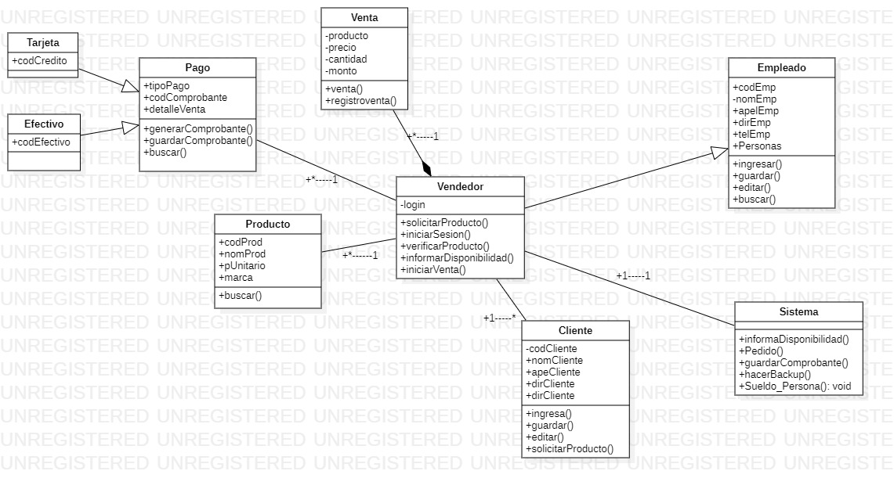

**Diagrama**

**Presentación del prototipo**

## 1. Ventana de Login

## 2. Ventana de Administrador (esta es la ventana donde se crea usuario)

## 3. Ventana de Proveedor (en caso de usuario administrador)

**4. Ventana de Registrar Producto (en caso de usuario administrador)**

**5. Ventana de Registrar Venta (en caso de usuario administrador o vendedor)**

**6. Ventana de Registrar Venta (en caso de usuario administrador o vendedor)**

**Códigos de los formularios y pantallas de ejecución del programa Informático**

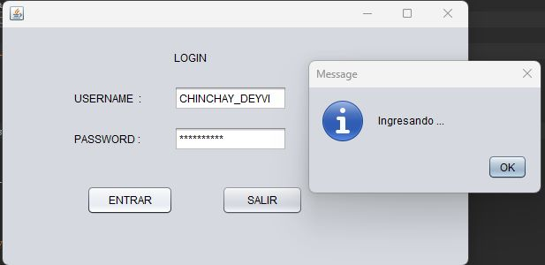

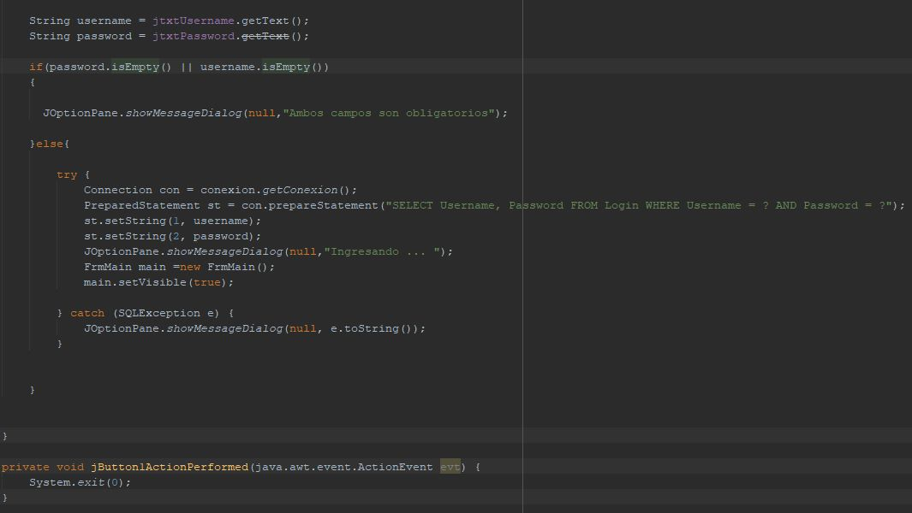

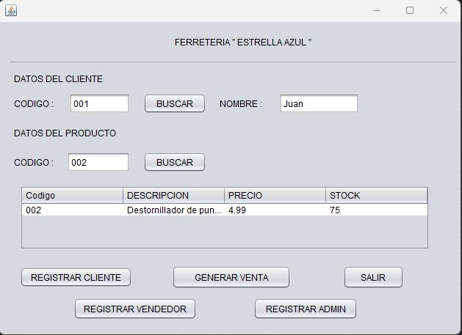

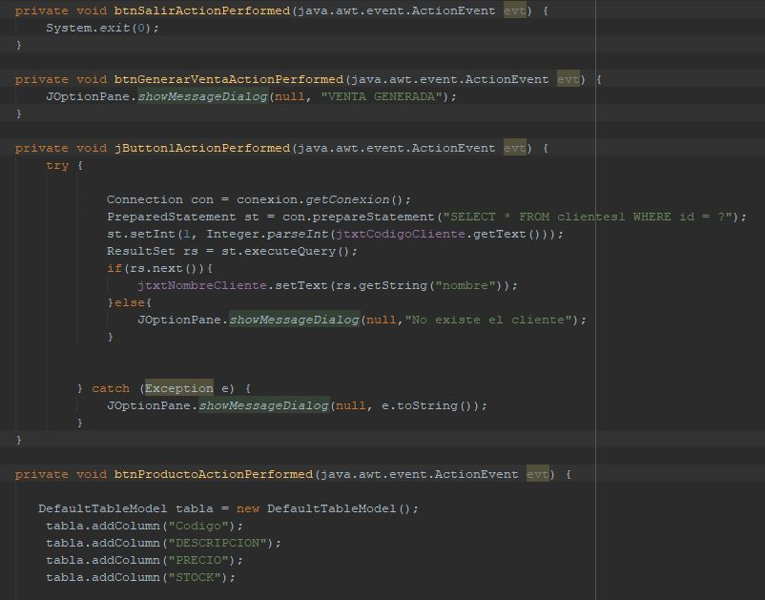

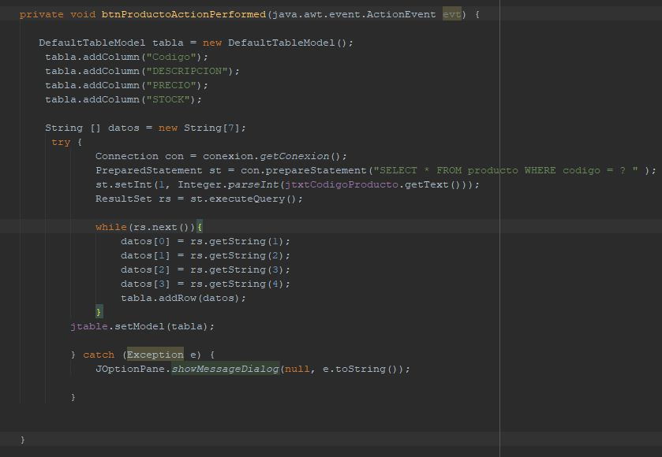

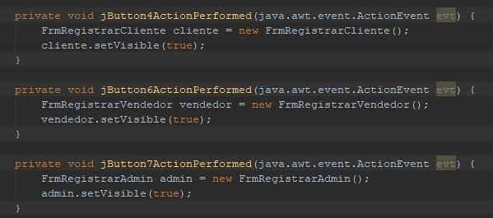

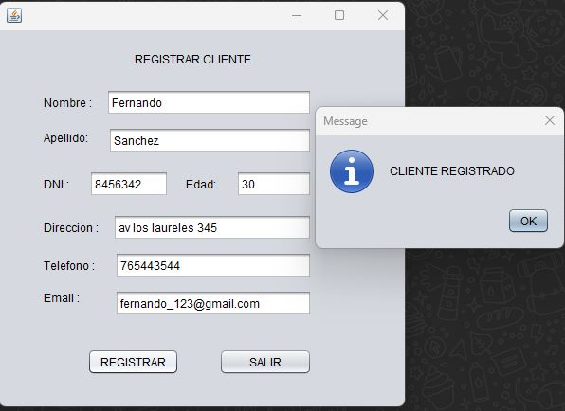

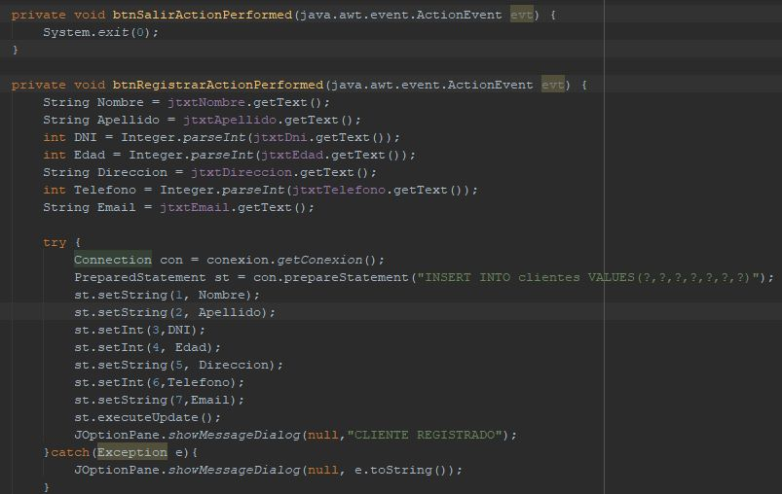

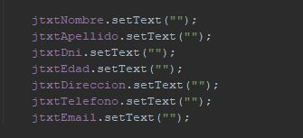

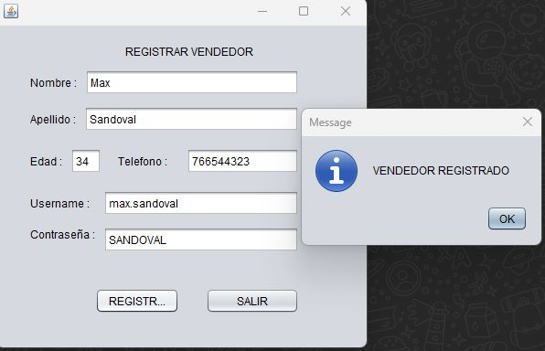

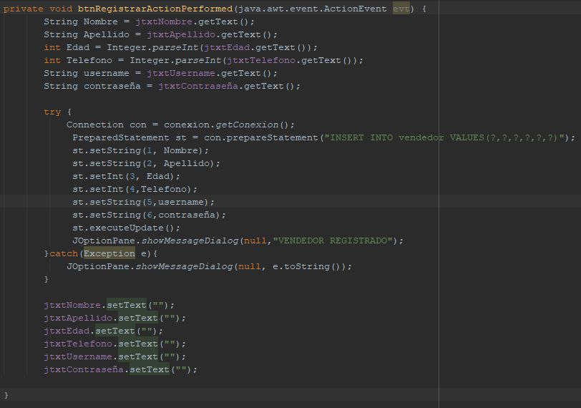

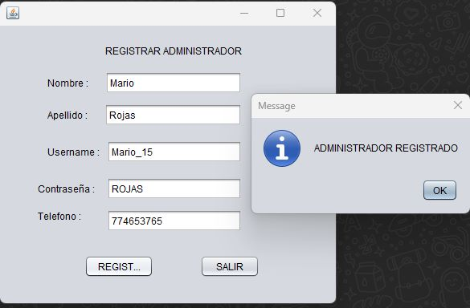

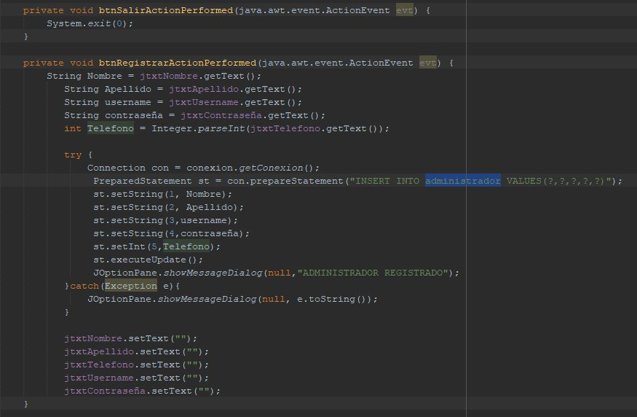

**CONEXIÓN A BASE DE DATOS**

|  |  |  |  |  |  |
| --- | --- | --- | --- | --- | --- |
| **CONTROL DE VERSIONES** | | | | | |
| ***Versión*** | ***Hecha por*** | ***Revisada por*** | ***Aprobada por*** | ***Fecha*** | ***Motivo*** |
| 1 | Renzo Reyes |  |  | 5 de Julio del 2023 | Lanzamiento del producto |
|  |  |  |  |  |  |

*PROJECT CHARTER*

|  |  |
| --- | --- |
| **NOMBRE DEL PROYECTO** | **Código ID** |
| SISTEMA DE VENTAS PARA FERRETERIA ESTRELLA AZUL | 01032003 |
| **DESCRIPCIÓN DEL PROYECTO:**  Elaborar un sistema de ventas para la Ferreteria Estrella Azul  Los integrantes del equipo del proyecto, Renzo Gustavo Reyes Carbajal, Deyvi Lee Chinchay Huamani, Víctor Gabriel Obispo Núñez, Maurizio Emmanuelle Ferruzo Colfer y Yarel Alfonso Auqui Tixe  Se desarrollará una aplicación de escritorio utilizando como lenguaje Java, y programas con Apache Netbeans y Mysql para la base de datos. Se usarán formularios como base para el desarrollo de la aplicación.  Empezando el día 02 de mayo del 2023 como fecha de inicio hasta el 22 de julio del 2023 como fecha de término del proyecto  En la empresa Idenmatica y en la Universidad Tecnológica del Perú. | |
|  | |
| **DEFINICIÓN DEL PRODUCTO DEL PROYECTO:** | |
| Descripción del producto: Brindará 2 tipos de servicios:  1.- Es una herramienta informática que mejora la eficacia de la atención al cliente acelerando el proceso de ventas a través de una interfaz amigable y ordenada, permitiendo a la empresa aumentar sus ganancias en el año 2023.  2.- Permitirá al administrador la mejora de la seguridad de la empresa asignado usuario y contraseñas a cada una de las personas que interactúen con el sistema de ventas. | |
| **DEFINICIÓN DE REQUISITOS DEL PROYECTO:** | |
| Requerimientos funcionales: El Sistema deberá validar los datos: usuario y contraseña, para que el vendedor pueda usar el sistema de ventas. El Sistema deberá guardar información en la base de datos a nuevos clientes que realicen pedidos en la empresa. El Sistema deberá mostrar al vendedor los productos que están disponibles en almacén, mediante una consulta a la base de datos.  Requerimientos no funcionales: EL Sistema No deberá permitir modificar o alterar los datos del cliente, vendedor, por usuarios no autenticados y autorizados por el programa. EL Sistema no tendrá acceso a internet. EL Sistema solo dependerá de la base de datos disponible en el intranet para verificar disponibilidad del producto. | |

|  |  |  |  |  |
| --- | --- | --- | --- | --- |
| **OBJETIVOS DEL PROYECTO:** | | | | |
| ***CONCEPTO*** | ***OBJETIVOS***  Terminar con un 100% el proyecto para la fecha de entrega | | ***CRITERIO DE ÉXITO*** | |
| ***1. ALCANCE*** | Fecha límite para la entrega del proyecto 20 de julio | | obtener el 90% del proyecto para la fecha de entrega | |
| ***2. TIEMPO*** | Concluir el proyecto sin sobrepasar el presupuesto inicial | | Terminar el proyecto debajo el presupuesto.  Terminar el proyecto para el 18 de julio | |
| ***3. COSTO*** |  | |  | |
| **FINALIDAD DEL PROYECTO:** | | | | |
|  | | | | |
| **VALOR DEL CONTRATO:**  Aprender la metodología de programación orientada a objetos, afianzar conocimientos en java y generar aplicaciones para el beneficio de un empresa. | | | | |
| ***VALOR DEL CONTRATO Y PLAZO***  **S/. 30.000** | | ***OPORTUNIDAD DE NEGOCIO*** | | |
|  | | **Ámbito: Privado** | | **Tipo: Mediana Empresa** |
| **2 meses y medio** | |  | |  |
|  | |  | |  |
|  | |  | |  |
|  | |  | |  |



|  |  |  |
| --- | --- | --- |
| **DESIGNACIÓN DEL PROJECT MANAGER DEL PROYECTO.**  Renzo Reyes | | |
| ***NOMBRE*** | Gerencia | ***NIVELES DE AUTORIDAD*** |
| ***REPORTA A*** |  | Definir la estrategia de construcción con el equipo de trabajo y gestionar la aprobación de parte del cliente mediante la firma del Enunciado Alcance del proyecto.  Contratación y retiro de personal.  Uso del presupuesto de contingencia que no supere el 5%  Realizar traslado de presupuesto  Toma de decisiones con el equipo de trabajo asociadas con la implementación de acciones correctivas  Reportar el estado del proyecto al cliente  Presentar solicitudes de cambio de contrato al cliente cuando las desviaciones den el cronograma y presupuesto del proyecto obedezcan causas externas o por cambios de requerimientos del cliente. |
| ***SUPERVISA A*** | Deyvi Lee Chinchay Huamani  (Desarrollador Back End)  Víctor Gabriel Obispo Núñez  (Scrum Manager)  Maurizio Emmanuelle Ferruzo Colfer  (Desarrollador)  Yarel Alfonso Auqui Tixe  (Diseñador UX) |

|  |  |
| --- | --- |
| **CRONOGRAMA DE HITOS DEL PROYECTO.** | |
| ***HITO O EVENTO SIGNIFICATIVO*** | ***FECHA PROGRAMADA*** |
| Análisis de las partes interesadas, necesidades comerciales y competidores. | 2da semana |
| Requisitos para el diseño, estudio generación del concepto | 3ta semana |
| Diagramas de la aplicación y requerimientos | 5ta semana |
| Desarrollo back end y front end. Test de la aplicación. | 7ma semana |
| Presentación del Proyecto y feed back del cliente. Test de la aplicación. | 9na semana |
| Entrega de la aplicación | 10ma semana |

|  |
| --- |
| **PRINCIPALES AMENAZAS DEL PROYECTO** *(RIESGOS NEGATIVOS).* |
| Cambios en los requisitos |
| Falta de recursos adecuados |
| Problemas de comunicación |
| Falta de control de calidad |
| Dependencia de terceros |
| Problemas de gestión de riesgos |

|  |
| --- |
| **PRINCIPALES OPORTUNIDADES DEL PROYECTO** *(RIESGOS POSITIVOS).* |
| Innovación tecnológica |
| Mejora de la competitividad |
| Ampliación del mercado |
| Mejora de la eficiencia interna |
| Colaboración y trabajo en equipo |
| Aprendizaje y crecimiento |

|  |  |  |  |
| --- | --- | --- | --- |
| **OBJETIVOS DEL PROYECTO** | | | |
| Determinar los requerimientos funcionales y no funcionales que son necesarios para el desarrollo del sistema. | | | |
| Desarrollar un software que administre eficientemente las ventas de la Ferretería Estrella Azul. | | | |
| Reducir los tiempos en el que se ejecutan los procesos de ventas en la empresa Estrella Azul. | | | |
| Aumentar las ganancias de la empresa Estrella Azul durante el año 2023. | | | |
|  | | | |
| **SPONSOR QUE AUTORIZA EL PROYECTO.** | | | |
| ***NOMBRE*** | ***EMPRESA*** | ***CARGO*** | ***FECHA*** |
| Alejandro Guzman y Valle | Idenmatica | Gerente | 08 – 07 – 2023 |
| **CLIENTE** | | | |
| ***NOMBRE*** | ***EMPRESA*** | ***CARGO*** | ***FECHA*** |
| Jorge Chavez Garcia | Ferreteria Estrella Azul | Gerente | 08 – 07 – 2023 |

**CONCLUSIONES:**

* Los sistemas informáticos son importantes para el desarrollo de una empresa.
* El Java es un lenguaje de programación apropiado para cumplir este fin.
* Las bases de datos permiten clasificar los datos de una forma ordenada.
* Para vincular el proyecto hecho en java con una base de datos se necesita un driver.
* La realización de un proyect charter en importante para el proyecto dado que es un documento donde se expone formalmente.
* La presencia del manual de usuario es relevante porque ayuda a que la experiencia del cliente con el programa se a más fácil y agradable.
* El programa cumple con el objetivo de agilizar el proceso de venta.
* El programa logra guardar los cambios en una base de datos estructurada.

**Bibliografías en APA**

*Rodriguez Torres, J. E. (2013). Análisis, diseño e implementación de un sistema de información para una tienda de ropa con enfoque al segmento juvenil. (Tesis, Pontificia Universidad Católica del Perú). Repositorio Académico de la Pontificia Universidad Católica del Perú.* [*http://hdl.handle.net/20.500.12404/5004*](http://hdl.handle.net/20.500.12404/5004)

*Arrieta Montoya, J. A.(2022)Análisis y diseño de un software de registro y control de inventario en ferretería Señor de los Milagros Huancabamba-Piura.(Tesis,ULADECH) .* [*http://repositorio.uladech.edu.pe/handle/20.500.13032/30336*](http://repositorio.uladech.edu.pe/handle/20.500.13032/30336)

*NAVARRO CARHUALLOCLLA, C. M.(2019) DISEÑO E IMPLEMENTACIÓN DE UN SISTEMA DE CONTROL DE COMPRAS Y VENTAS UTILIZANDO SOFTWARE LIBRE PARA LA FERRETERÍA “SEÑOR DE LOS MILAGROS” DE LA CIUDAD DE PIURA.(Tesis,ULADECH).http://repositorio.uladech.edu.pe/handle/20.500.13032/13981*

*Microsoft .(2022).Aceleración digital: más del 94% de las pymes peruanas invirtió en tecnología en el último año. Recuperado de* [*https://news.microsoft.com/es-xl/aceleracion-digital-mas-del-94-de-las-pymes-peruanas-invirtio-en-tecnologia-en-el-ultimo-ano*](https://news.microsoft.com/es-xl/aceleracion-digital-mas-del-94-de-las-pymes-peruanas-invirtio-en-tecnologia-en-el-ultimo-ano)

*Salcedo, F. R. (2020) Propuesta de un sistema de información de ventas para mejorar la satisfacción de los clientes en la empresa “FERRECONSTRUYE” EIRL - Huancayo(tesis,UniversidadContinental)*.*https://repositorio.continental.edu.pe/bitstream/20.500.12394/8699/4/IV_FIN_108_TI_Reza_Salcedo_2020.pdf*

*Fernandez, E., & Manuel, J. (2018). Aplicación web para el proceso de ventas en la Ferretería Chucho SAC. (Tesis , Universidad César Vallejo. ).*[*https://repositorio.ucv.edu.pe/handle/20.500.12692/33927*](https://repositorio.ucv.edu.pe/handle/20.500.12692/33927)

*Debrauwer,L. y Van Der Heyde, F. (2016). UML 2.5. Eni Ediciones.* [*https://www.ediciones-eni.com/libro/uml-2-5-iniciacion-ejemplos-y-ejercicios-corregidos-5-edicion-9782409027949*](https://www.ediciones-eni.com/libro/uml-2-5-iniciacion-ejemplos-y-ejercicios-corregidos-5-edicion-9782409027949)

*Grau,X. y Sanchez,M.(2008) Desarrollo Orientado a Objetos con UML Águeda, E. (2008). Principios de marketing. ESIC Editorial.*[*https://www.esic.edu/editorial/principios-de-marketing-1*](https://www.esic.edu/editorial/principios-de-marketing-1)

*Santemases, M.y Valderrey, F. y Sanchez, A. (2003). Fundamentos de mercadotecnia. Grupo Editorial Patria.* [*https://www.ellibrero.com/producto/fundamentos-de-mercadotecnia-9786074386639*](https://www.ellibrero.com/producto/fundamentos-de-mercadotecnia-9786074386639)

*Tracy, B. (2016). Mercadotecnia. Grupo Nelson.*

[*https://www.iberlibro.com/buscar-libro/titulo/mercadotecnia/autor/brian-tracy/*](https://www.iberlibro.com/buscar-libro/titulo/mercadotecnia/autor/brian-tracy/)